Příloha č. 4: ZPŮSOBY PLATEB

- Platba MINCEMI (1 Kč, 2 Kč, 5 Kč, 10 Kč, 20 Kč, 50 Kč)
- Platba přes platební terminál
- Platba pomocí mobilní aplikaci ParkSympli
- Platba přes QR kód
- Platba přes SMS

- Platba MINCEMI
- Každý Parkovací automat (PA) je vybaven pořadačem mincí pro nominální hodnotu 1, 2, 5, 10, 20, 50 Kč a mechanismem na vrácení mincí, v případě jeho plnosti přepadá do kasy. V PA jsou povoleny platby pouze v českých korunách. Záznam každé platby je monitorován v databázi města Tachov.

- Platba přes platební terminál
- Každý PA je vybaven platebním terminálem pro platbu bezkontaktními platebními mechanismy (např. platební karta, telefon, hodinky, prsten atd.). Záznam každé platby je monitorován v databázi města Tachov.

- Platba pomoci mobilní aplikace ParkSimply
- Při stažení aplikace ParkSympli přes QR kód či přes telefon najdete město Tachov a příslušný PA či při zapnutí polohy vám najde nejbližší PA samostatně a dále postupujete dle popisů v aplikaci.
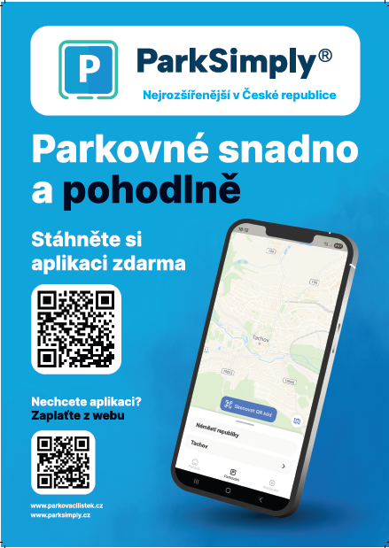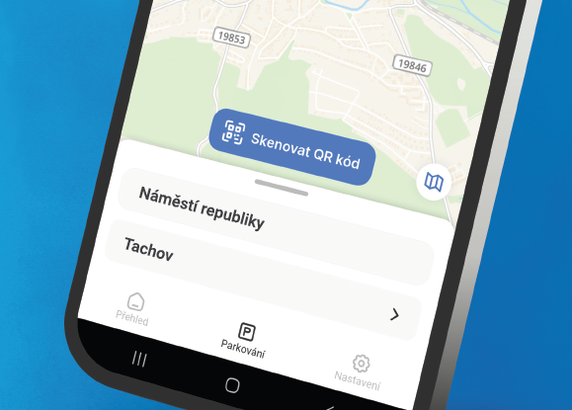

- Platba přes QR kód
- Každý PA je označen samolepkou ve formátu A4, kde je znázorněn QR kód pro daný parkovací automat a uvedenou lokalitu je potřeba zadat při načtení chytrým telefonem přes www.parkovacilistek.cz nebo www.parksimply.cz, platbu provedete bez instalace mobilní aplikace ParkSimply.

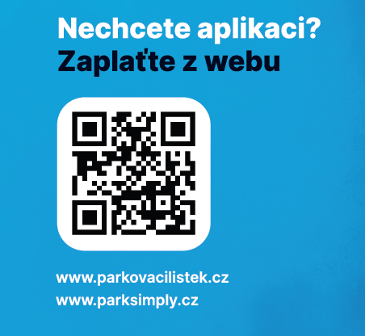

- Platba přes SMS
- Každý PA je označen samolepkou se všemi údaji pro použití platby přes SMS a to 2 způsoby. U tohoto způsobu platby není možné platit méně jak 10Kč za jednu transakci, nejde tedy tato platba použít na 30 min. v zóně 2, pouze na 1 h a více. V zóně 1 jde použít platba i na 30 min. a více.
  - Vypsáním dle vzoru formátu v bodě 1 v zeleném poli a přidáním informace RZ vozidla a následně počet minut
  - Naskenováním QR kódu telefonem bod 2, kde je předvyplněn PA a doplní se jen čas (doba parkování)
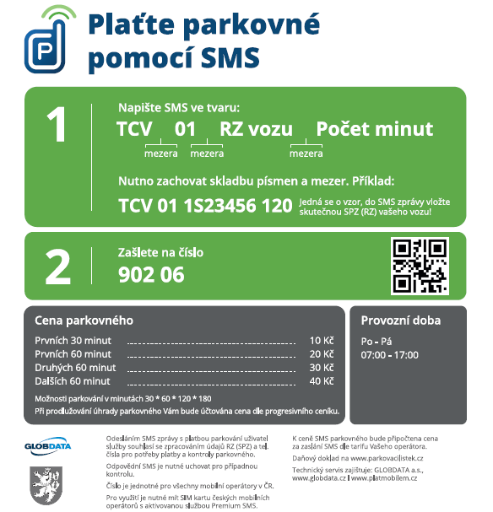
QR kód slouží k načtení celého formátu SMS zprávy pro daný PA

